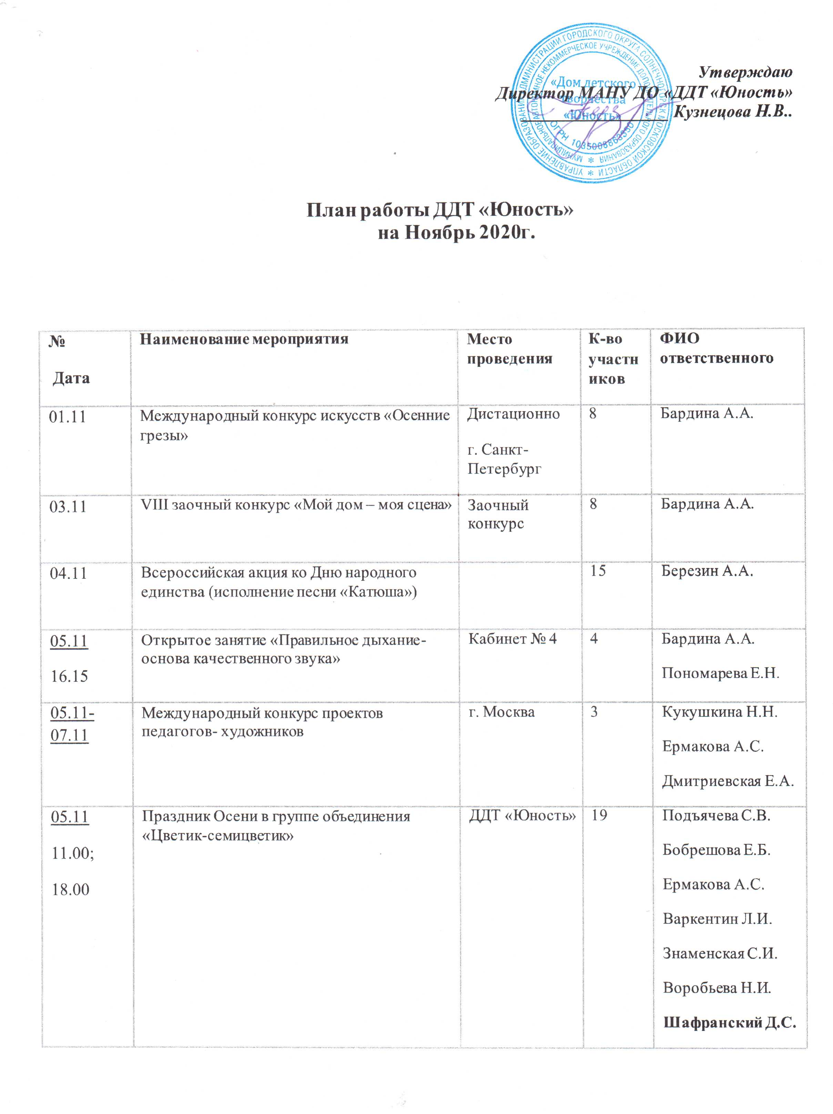
Утверждаю
Директор МАНУ ДО «ДДТ «Юность»
_________________ Кузнецова Н.В..

План работы ДДТ «Юность»
на Ноябрь 2020г.

№  Дата | Наименование мероприятия | Место проведения | К-во участников | ФИО ответственного
01.11 | Международный конкурс искусств «Осенние грезы» | Дистационно  г. Санкт-Петербург | 8 | Бардина А.А.
03.11 | VIII заочный конкурс «Мой дом – моя сцена» | Заочный конкурс | 8 | Бардина А.А.
04.11 | Всероссийская акция ко Дню народного единства (исполнение песни «Катюша») |  | 15 | Березин А.А.
05.11  16.15 | Открытое занятие «Правильное дыхание-основа качественного звука» | Кабинет № 4 | 4 | Бардина А.А.  Пономарева Е.Н.
05.11-07.11 | Международный конкурс проектов педагогов- художников | г. Москва | 3 | Кукушкина Н.Н.  Ермакова А.С.  Дмитриевская Е.А.
05.11  11.00;  18.00 | Праздник Осени в группе объединения «Цветик-семицветик» | ДДТ «Юность» | 19 | Подъячева С.В.  Бобрешова Е.Б.  Ермакова А.С.  Варкентин Л.И.  Знаменская С.И.  Воробьева Н.И.  Шафранский Д.С.
с 06.11  по 12.11 | Создание мультфильма «Александр Невский»  (в рамках Международных Рождественских образовательных чтений) | ДДТ «Юность» |  | Кукушкина Н.Н.
До 10.11. | Подготовить видеоматериал открытого занятия «Ознакомление с новым видом деятельности по дополнительной общеобразовательной программе» |  |  | Бабий Н.И.  Березин А.А.  Воробьева Н.И.
10.11  10.00  11.00  17.00 | Праздник Осени в группе объединения «Ступеньки» 6 - лет  Праздник Осени в группе объединения «Ступеньки» - 5 лет  Праздник Осени в группе объединения «Ступеньки» - 6 лет | Актовый зал |  | Старченко Л.М.  Азаренкова Л.А.  Жучкова Л.Б.  Шафранский Д.С.  Знаменская С.И.  Воробьева Н.И  Сараева И.Н.
12.11  10.00 | Праздник Осени в группе объединения «Бусинки» (кукольный спектакль) | Кабинет № 15 |  | Клыпова О.Е.  Бобрешова Е.Б.  Шафранский Д.С.  Воробьева Н.И
12.11  11.00  12.30 | Праздник Осени в группе объединения «Лучики» - 5 лет  Праздник Осени в группе объединения «Лучики» - 6 лет | Актовый зал |  | Старченко Л.М.  Бобрешова Е.Б.  Клыпова О.Е.  Шафранский Д.С.  Знаменская С.И.  Воробьева Н.И
12.11  18.00 | Открытое занятие в объединении «Гармония» - «Я, ты, он, она – вместе целая страна» | Актовый зал | 8 | Бабий Н.И.
с 15.11 по 01.12 | Международный конкурс «Осенняя палитра» | г. Москва |  | Кукушкина Н.Н.  Ермакова А.С.  Дмитриевская Е.А.  Жучкова Л.Б.
16.11  15.30 | Тематическое занятие в рамках XXIX Международных Рождественских образовательных чтений «Образ Александра Невского в искусстве» | Кабинет № 12 | 10 | Ермакова А.С.  Воробьева Н.И.
17.11.  9.30 | Тематическое занятие в рамках XXIX Международных Рождественских образовательных чтений «Доспехи и латы» | Кабинет № 6 | 10 | Клыпова О.Е.  Воробьева Н.И.
17.11.  10.45 | Открытое занятие «Развитие вокально-хоровых навыков» | Кабинет № 3 | 9 | Азаренкова Л.А.  Воробьева Н.И.
18.11.  17.00 | Открытое занятие на духовно-просветительскую тему с приглашением священно-служителя  «Незримая связь времен» | Кабинет № 8 | 10 | Павлик Е.А.  Воробьева Н.И.
До 20.11. | Организовать и провести мероприятия по оформлению (обновлению) стендов, уголков пожарной безопасности, разработать график проведения занятий, провести занятия по мерам пожарной безопасности | ДДТ «Юность» |  | Тимофеев А.А.  Москаленко А.Н.
25.11  16.00 | Беседа. «Святой Благоверный князь Александр Невский» | Кабинет №10 | 9 | Кошкин В.В.
25.11 | Выступление в театральном объединении «Светлячок» «Руки мамочки моей» посвященное Дню матери в России | Гимназия № 6 |  | Якунина Л.М.  Воробьева Н.И.
До 25.11 | Сдать отчет по массовым мероприятиям в УО |  |  | Кошкин В.В.  Воробьева Н.И.
25 – 31 | Всероссийский заочный конкурс-фестиваль бального танца «Открытие – 2020» |  | 34 | Елсакова И.В.  Елсакова Н.Ю.
27.11  в 10.05 | Изготовление сувенира, посвященное Дню матери в России | Кабинет № 6 |  | Жучкова Л.Б.
29.11  16.00 | Выступление в группе объединения «Музыкальный городок»  «Бременские музыканты» | Актовый зал |  | Бобрешова Е.Б.  Якунина Л.М.
В теч. месяца | Участие в областной выставке «Мой прадед защищал страну» в рамках гранта Президента Российской федерации, предоставленного Фондом президентских грантов. | ДДТ «Юность» | 18 | Щукина Е.Б.  Кукушкина Н.Н.  Ермакова А.С.  Дмитриевская Е.А.
В теч. месяца | Подготовка к конкурсу творческих работ «Рождественские творения» | ДДТ «Юность» |  | Педагоги ДДТ «Юность»
В теч. месяца | Акция «Поможем зимующим птицам» в рамках муниципального конкурса «Юный эколог – 2020» (в группах) изготовление кормушек, викторины, рисунки. | Объединения ДДТ «Юность» |  | Педагоги ДДТ «Юность»
В теч. месяца | Участие в областном фестивале детского и юношеского художественного и технического творчества «Юные таланты Московии». Номинация «Медиа» | Объединение «ИЗОстудия» |  | Кукушкина Н.Н.
В теч. месяца | Участие в муниципальном конкурсе «Школьная пресса» | Объединение «ИЗОстудия» |  | Кукушкина Н.Н.
В теч. месяца | Участие в областном фестивале детского и юношеского художественного и технического творчества «Юные таланты Московии». Номинация «Эстрадный вокал» |  |  | Бардина А.А.  Бабий Н.И.  Каткова Е.Н.
В теч. месяца | Конкурс на присуждение Стипендии Главы г.о. Солнечногорск «Одаренные дети и подростки проявившие особые способности в области культуры и искусства» | Солнечногорск |  | Кукушкина Н.Н.  Ермакова А.С.  Дмитриевская Е.  Бардина А.А.  Бабий Н.И.  Елсакова И.В.  Елсакова Н.Ю.  Новокшонова К.В.

